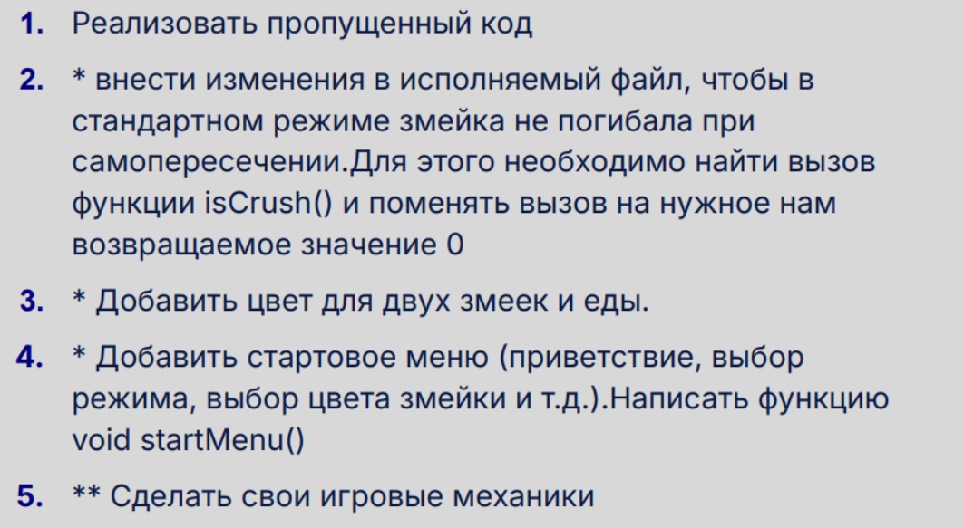
- +
- Змейка не погибает при самопересечении только в мультиплеере, в одиночной будет
- +
- +
- Добавлен мультиплеер:
Два игрока на клавиатуре
Игрок и бот
Два игрока через локальный файл (идея заключается в использовании локальных папок)
Для проверки нужно дважды запустить змеюку.ехе выбрать multiplayer -> network play - > обязательно сначало запустить с хоста, потом присоединиться с клиента (бонусом можно управлять второй змейкой через файл, вписывая и сохраняя цифры 1-4) )

Так же сделан доп режим съедобного хвоста, теперь больше не нужно уворачиваться от хвоста второй змейки, теперь его нужно есть! (для выбора – network play – выбрать чекбокс снизу и запустить интересующий режим сетевой)

